Муниципальное казенное дошкольное образовательное учреждение «Детский сад комбинированного вида №2» города Кирова

Конспект НОД по патриотическому воспитанию в старшей группе «Война глазами детей»

Воспитатель Лаптева Нина Александровна

2022

Цель. Воспитывать патриотические чувства, любовь к Родине, уважение к старшему поколению, героям Великой Отечественной войны.
Задачи.
Образовательные.
- Обогащать духовный мир детей через обращение к героическому прошлому нашей страны.
- Расширять представления, знания о Великой Отечественной войне, празднике Победы.
- Закреплять навыки речевой, продуктивной деятельности на патриотическом материале, активно участвовать в диалоге с воспитателем и сверстниками.
- Продолжать учить создавать газету о войне, согласовывать свои действия с действиями других детей.
Развивающие.
- Продолжать работу над развитием связной речи детей, совершенствовать диалогическую и монологическую речь, закреплять умение отвечать на вопросы.
- Развивать речь, мышление, память, воображение.
Воспитательные.
- Научить чуткому, доброжелательному отношению к сверстникам, побудить детей к нравственным поступкам, воспитывать чувство уважения к людям.
- Воспитывать чувство патриотизма, любви к Родине, уважения к ветеранам Великой Отечественной войны.

Предварительная работа.
- чтение книг о Войне, о пионерах- героях, о жизни кировчан в годы войны.
- разучивание стихов, военных песен.
- беседы о войне.
- разучивание пословиц о войне, о Родине, о храбрости и смелости солдат.
- разучивание танца «Флаг РФ».
- экскурсия в поселковую библиотеку, встреча с ветеранами.
- рисование на тему Войны.

Оборудование.
- выставка детских рисунков «Война глазами детей».
- запись песен «Журавли», «День Победы».
- оформление Музея военными атрибутами: котелок, кружка, ложка, плащ- палатка, награды, солдатские треугольники, солдатский медальон времен Войны, каска, пробитая в нескольких местах времен Войны, папка- раскладушка о судьбе прадедушки Ромы Шаверина.
- магнитные доски с военными фотографиями, вырезками из газет…
- георгиевские ленточки.
- детские поделки из бумаги «Голуби».

Ход.
Воспитатель. Ребята, какой знаменательный день приближается? Как мы к нему готовимся?
Дети. Встречаемся с ветеранами, читаем книги, рассматриваем открытки, разучиваем стихи, рисуем о Войне, посещаем библиотеку…
Воспитатель. Дети, а вам хочется узнать больше о Великой Отечественной Войне? Что мы для этого делаем?
Дети. Пишем письма, пожелания и отправляем Полевой почтой. Вам интересно: много писем мы уже с вами написали?
/Открываем коробочку с письмами и находим солдатский треугольник, в котором нас приглашают в Музей Боевой Славы. /
/Идем в Зал/.
Воспитатель. Ребята, сегодня у нас необычный день. К нам пришли гости. Давайте поздороваемся с гостями, подарим им свои улыбки и пожелаем им доброго утра и замечательного дня.
/Я приглашаю всех пройтись по Залу/.
Посмотрите, как изменился наш зал. Что он нам напоминает?
Дети. Музей, выставку.
Воспитатель. Да, действительно, наш Зал превратился в Музей. И, как в настоящем Музее, здесь много экспонатов.
/Рассматривание экспонатов: котелок, кружка, ложка, автомат, плащ- палатка, солдатский треугольник, награды, папка-передвижка о прадеде Ромы Шаверина, георгиевские ленточки…/
Воспитатель. Давайте присядем, так будет удобнее вам. Вы догадались, чему посвящена наша выставка в Музее?
Дети. 75-летию Победы нашего народа в Великой Отечественной Войне.
Воспитатель. Сегодня мы работаем не за столами, поэтому не вставайте, отвечайте по одному, умейте выслушивать друг друга.
Воспитатель. Ребята, а что такое Война?
Дети. - Война — это горе и страх, разлука и смерть.
— Это борьба, когда враг нападает. А защитники освобождают свою землю от врагов.
— Это вооруженная борьба между государствами.
Воспитатель. Когда началась Война? В каком году? И сколько она длилась? Дети, а как называлась Война и почему?
Дети. Великая, потому что весь народ: русские, украинцы, белорусы, армяне, азербайджанцы, встали на борьбу с фашистами. Отечественная, - наши солдаты защищали свою Родину, свое Отечество.
Воспитатель. Ребята, а что такое Родина?
Дети. Родина — это наш дом, улица, родной поселок Радужный. Родина — это страна Россия, в которой мы живем.
Воспитатель. Дети, что хотели сделать фашисты с нашей страной?
Дети. Хотели уничтожить страну, а людей сделать рабами. Москву хотели затопить, чтобы и следа от нее не осталось.
Воспитатель. Дети, а как называли врагов в этой войне?
Дети. Немцы, фашисты, гитлеровцы, убийцы, грабители, захватчики.
Воспитатель. Мне приятно- вы очень много знаете о Великой Отечественной Войне. Ребята, в нашем Музее мне очень нравится один экспонат, который может о многом рассказать. Что это за предмет?
Дети. Полевая сумка.
Воспитатель. Это настоящая сумка корреспондентов Великой Отечественной Войны. И, кажется, в ней что-то лежит. Посмотрим, что это.
/Дети достают блокноты, карандаши, микрофоны, фотоаппараты, наушники/.
Воспитатель. Ребята, в какую игру мы можем поиграть?
Дети. В журналистов – «Мы- журналисты».
Воспитатель. Давайте поиграем. Кто будет журналистами? Кто фотокорреспондентами? Остальные- помощники. Журналистам предложим микрофоны.
/Самостоятельная «работа» журналистов/.
-Вы знаете пионеров- героев? / Марат Казей, Леня Голиков? Зина Портнова, Валя Котик…/
-Кто такая Зоя Космодемьянская?
-Какой подвиг совершил Алексей Маресьев?
-Кто знаменитый Маршал- наш земляк?
-Как кировчане жили в годы Войны?
-Какие города-герои вы знаете? / Москва, Брест, Керчь, Новороссийск, Минск, Тула, Мурманск, Ленинград, Сталинград, Севастополь, Одесса, Киев, Смоленск/.
-Кто из Радужного ушел на фронт? Мужчины- Оленев, Пчела, Волков. Женщины- Дудина, Рычкова, Забабурина.
-Какие главные памятники, посвященные Великой Отечественной Войне, вы знаете? / Родина- мать, Мамаев Курган, Могила Неизвестного Солдата в Москве, Памятник Советскому солдату с девочкой, спасенной на руках в Берлине в Германии. /Марина прочитает стихотворение «Памятник»/.
Воспитатель. Какие вы замечательные знатоки. Но есть и взрослые знатоки, которые могут ответить на вопросы журналистов. / Вопросы ребят к гостям/.
Воспитатель. Ребята, а что делает журналист, когда соберет достаточно материала, а фотокорреспондент сделает достаточно снимков?
Дети. Снимают документальный фильм, Новости, на 1канал, в газету.
Воспитатель. У меня возникла идея: может, собрать материал и выпустить газету в подарок ветеранам? Как вам моя идея?
Тогда давайте соберем, что наиболее подходит.
/Дети берут с магнитных досок фотографии, картинки, названия, георгиевскую ленту, гвоздики, слова «9 Мая», статьи…Дети работают стоя/.
Воспитатель. В нашем Музее есть фотографии. О чем они рассказывают?
/Одна из фото Евгении Васильевны-мамы Ромы Прощина/.
Рассказывает Рома:». Это моя Евгения Васильевна. Мои мама и папа занимаются поиском пропавших солдат, которые погибли во время Великой Отечественной Войны. Они работают там, где шли бои и каждый год возвращают имена погибших героев…Мой папа – командир поискового отряда, а мама- его главный помощник. Когда я вырасту, то обязательно поеду в поиск с папой и мамой. А вот и моя мама пришла к нам в гости…
/Рассказ Евгении Васильевны о работе молодежной общественной организации «Фронт». /
Евгения Васильевна. Я еще обязательно приду к вам и угощу настоящей солдатской кашей. /Уходит- мы благодарим ее/.
Воспитатель. Ребята, посмотрите, какая красивая газета получилась. Мы ее обязательно подарим ветеранам. И фото Евгении Васильевны только украсит ее. Согласитесь, это здорово, что такие люди, как Ромины родители, Верина мама со старшим сыном Степой делают очень благородное дело, участвуя в поисковых экспедициях.
А мы как встречаем 75-летие Победы в Великой Отечественной Войне?
Дети:
- рисуем о войне,
- читаем книги,
- посещаем библиотеку,
- беседуем с ветеранами,
- смотрим фильмы,
- сверстали газету,
- делаем поделки…
Воспитатель. И эта работа будет продолжаться.
Нет в России семьи, которую Война обошла стороной. В эти дни в каждой семье вспоминают тех, кто погиб на полях сражений, и поздравляют тех, кто дожил до этого светлого праздника. Вот и мы поздравляем всех с наступающим праздником и дарим танец.
/Девочки танцуют танец «Флаг РФ»/.
Воспитатель. Победа досталась нашему народу дорогой ценой. Вечная память героям, защитившим нашу Родину. Память о всех погибших давайте почти минутой молчания. / Метроном- все встают/.
Марианна на фоне музыки «День Победы» читает стихотворение:
Пусть будет небо голубым
Пусть в небе не клубится дым,
Пусть пушки грозные молчат
И пулеметы не строчат.
Чтоб жили люди, города,
Мир нужен на Земле всегда!!!
Воспитатель. Уважаемые гости! Мы хотим поздравить вас с наступающим 75-летием Победы нашего народа в Великой Отечественной Войне. Пожелать вам чистого неба над головой, здоровья, мирной жизни, успехов! И на память вам дарим белых голубей мира! / Дети дарят гостям поделки/.

Приложение
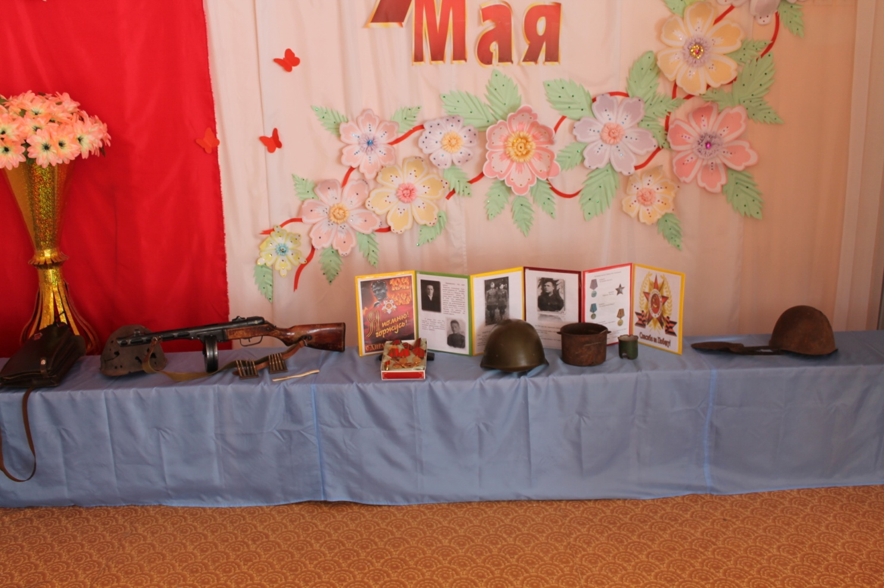
Экспонаты Музея Боевой Славы
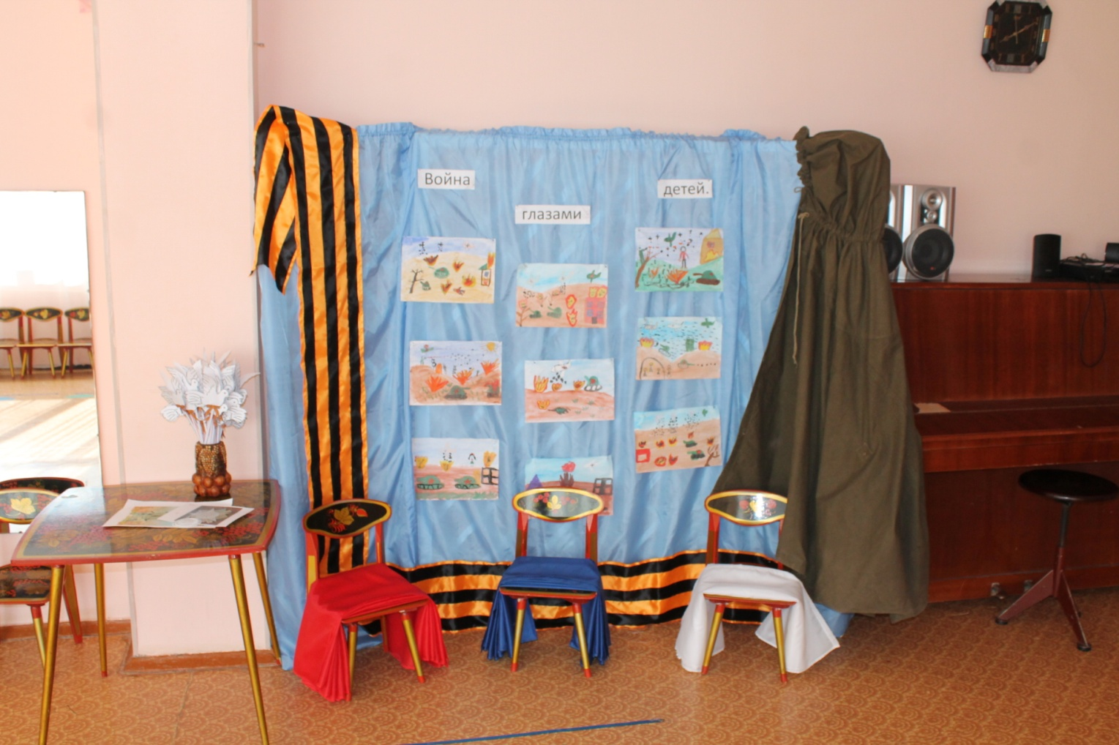
Рисунки детей группы

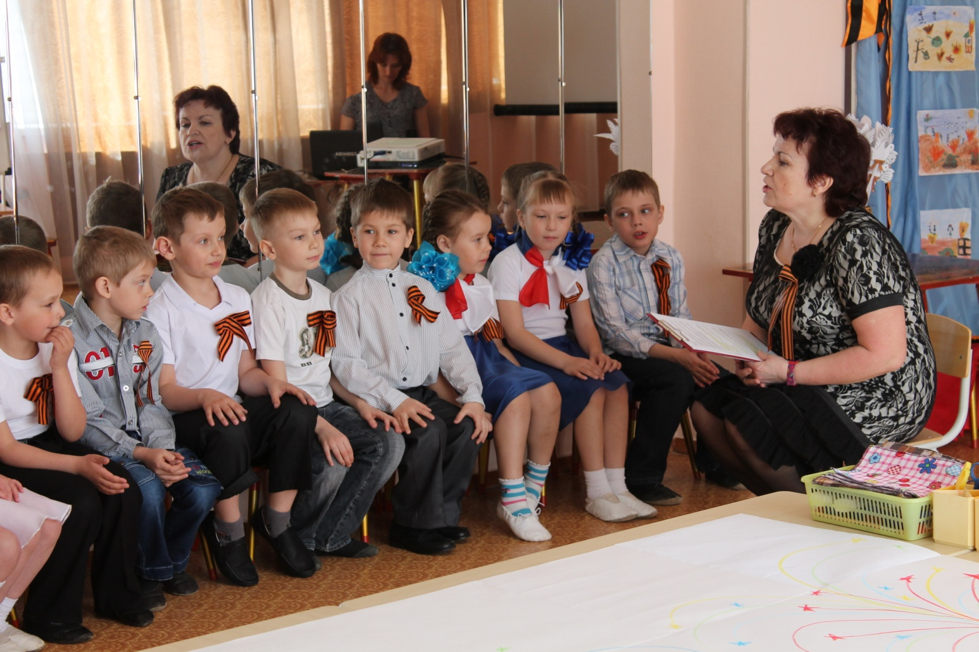
Диалог с воспитателем
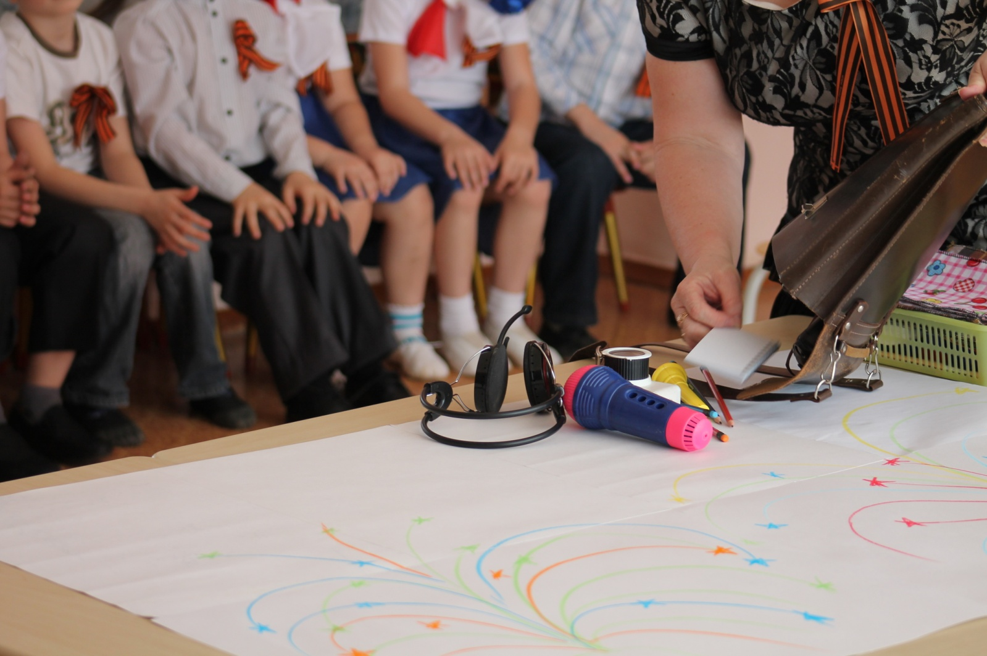
Атрибуты полевой сумки
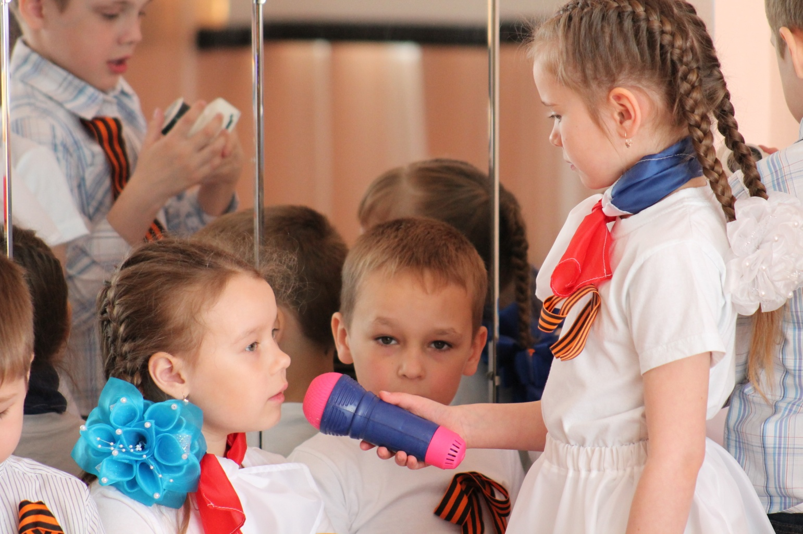
Дети берут интервью у сверстников
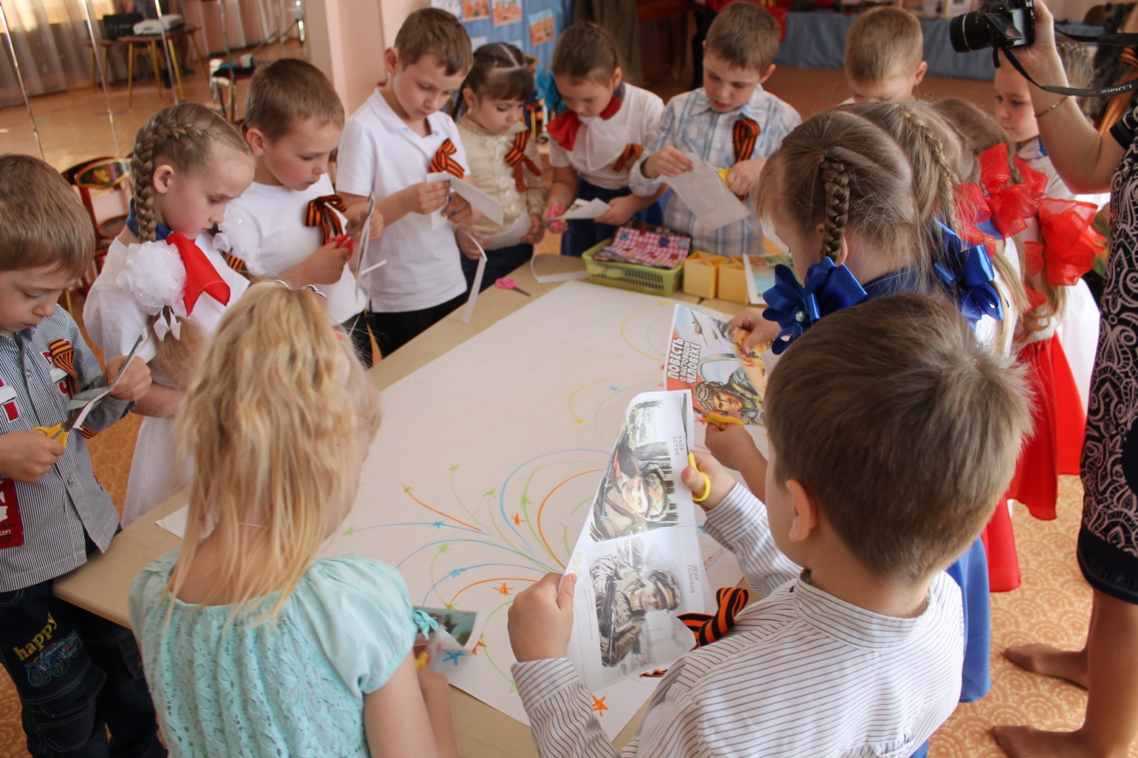
Оформление газеты
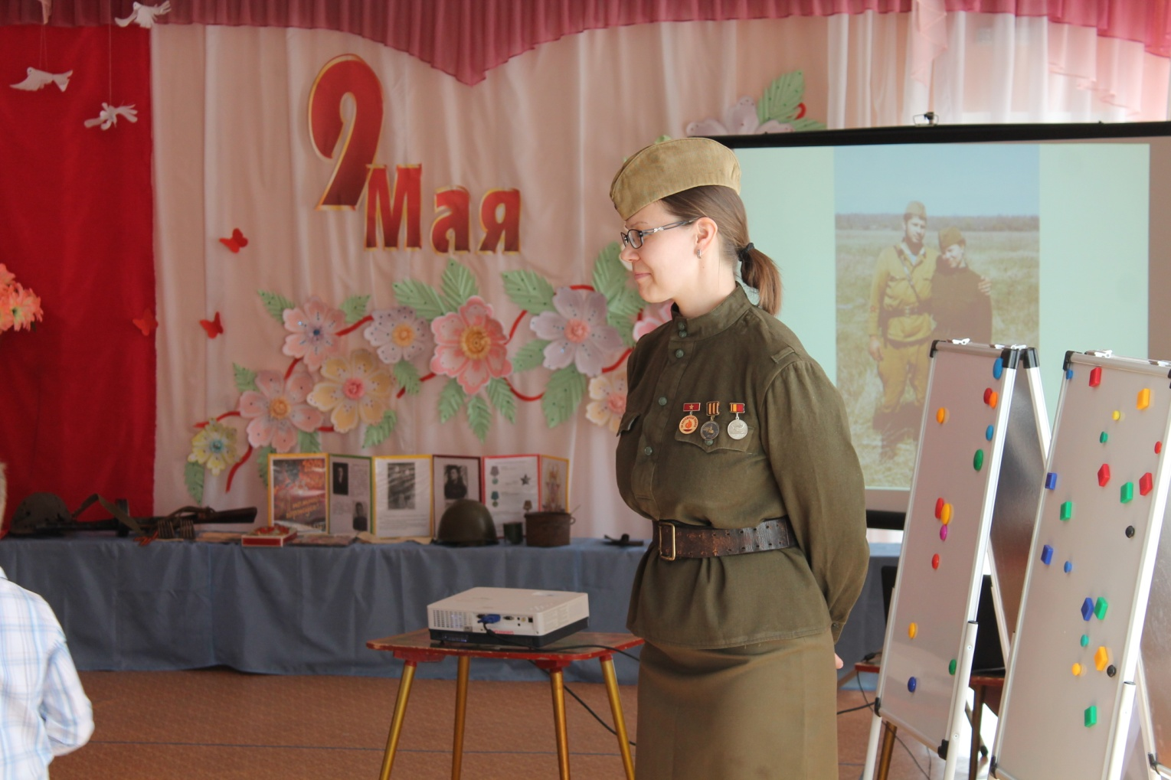
Участница экспедиции отряда «Фронт»
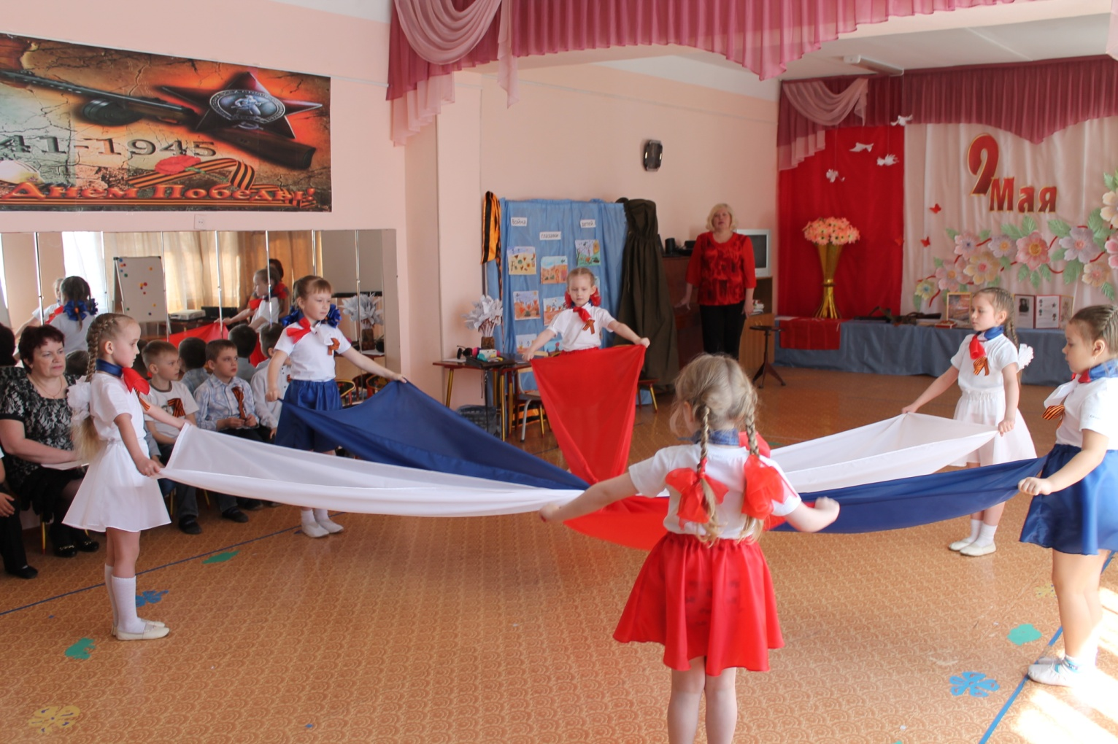
Танец «Флаг РФ»
